ФЕДЕРАЛЬНОЕ ГОСУДАРСТВЕННОЕ АВТОНОМНОЕ ОБРАЗОВАТЕЛЬНОЕ УЧРЕЖДЕНИЕ ВЫСШЕГО ОБРАЗОВАНИЯ «РОССИЙСКИЙ УНИВЕРСИТЕТ ТРАНСПОРТА» (РУТ (МИИТ))

Институт транспортной техники и систем управления

Кафедра «Управление и защита информации»

ОТЧЁТ О ПРАКТИЧЕСКОЙ РАБОТЕ №4

По дисциплине «Введение в языки программирования»

Выполнил: ст. гр. ТКИ – 111

Насонова А.Н.

Проверил: к.т.н., доц.

Васильева М.А.

Москва 2021

**Оглавление**

**Задание 4-1** 3

**Формулировка задания** 3

**Блок-схема алгоритма** 4

**Программа на языке C++** 8

**Решение тестового примера на C++** 11

**Задание 4-2** 12

**Формулировка задания** 12

**Блок-схема алгоритма** 13

**Программа на языке C++** 17

**Решение тестового примера на C++** 21

**Задание 4-3** 22

**Формулировка задания** 22

**Блок-схема алгоритма** 23

**Программа на языке C++** 29

**Решение тестового примера на C++** 33

# **Задание 4-1**

# **Формулировка задания**

Протабулировать заданную в таблице функцию. Использовать данные в таблице значения шага и интервала в качестве ввода пользователя для решения тестового примера. При невозможности расчёта функции в конкретной точке выводить её значение и надпись, означающую отсутствие решения.

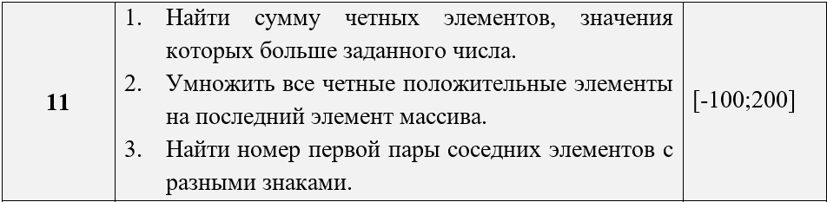

# **Блок-схема алгоритма**

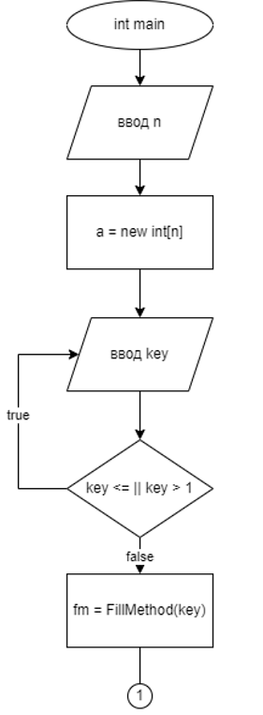

Рисунок 1 – Блок-схема алгоритма

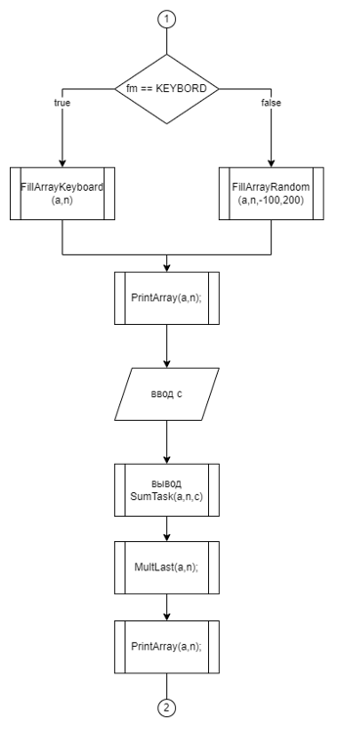

Рисунок 2 – Блок-схема алгоритма

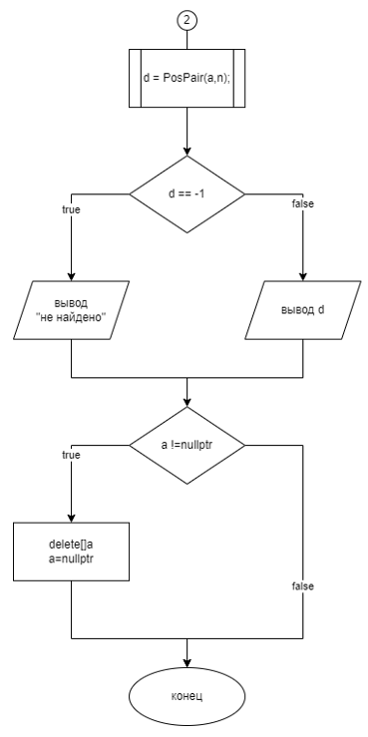

Рисунок 3 – Блок-схема алгоритма

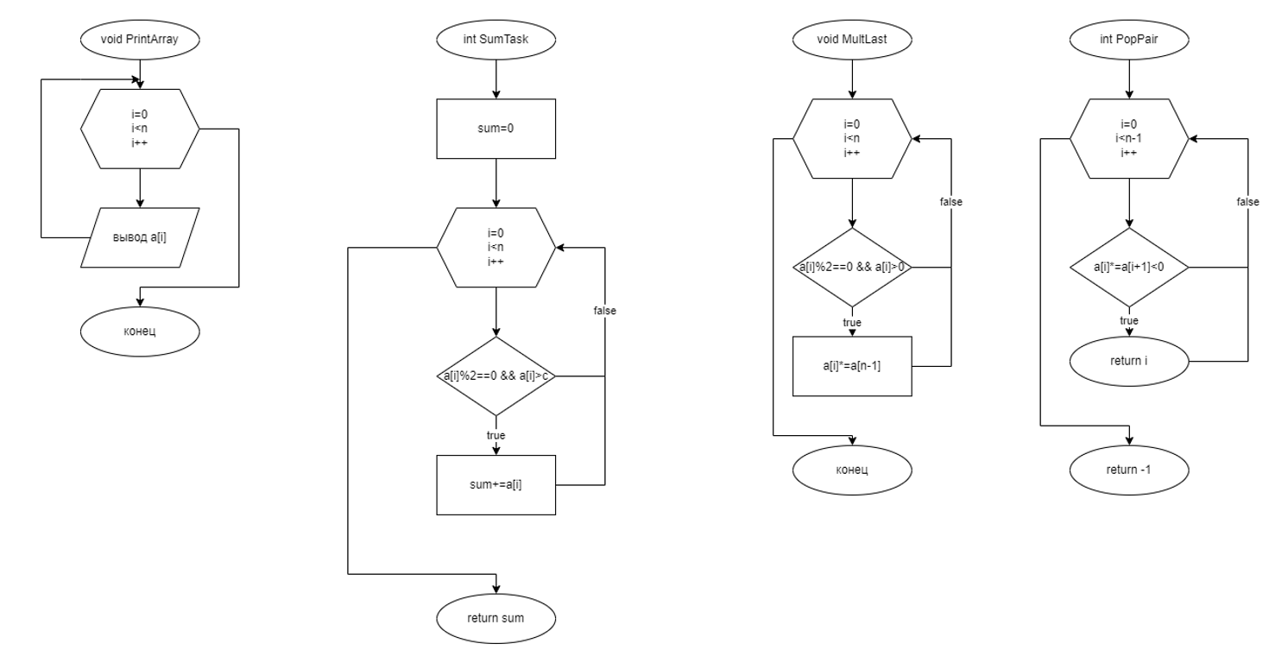

Рисунок 4 – Блок-схема алгоритма

# **Программа на языке C++**

#include <iostream>

#include <random>

using namespace std;

/**

* \brief Ввод элементов массива с клавиатуры.

* \param arr - Указатель на массив.

* \param n - Размер массива.

*/

void FillArrayKeyboard(int* arr, const size_t n);

/**

* \brief Заполнение элементов массива случайными числами.

* \param arr - Указатель на массив.

* \param n - Размер массива.

* \param min - Левая граница диапазона случайных чисел.

* \param max - Правая граница диапазона случайных чисел.

*/

void FillArrayRandom(int* arr, const size_t n, const int min, const int max);

/**

* \brief Вывод элементов массива в консоль.

* \param arr - Указатель на массив.

* \param n - Размер массива.

*/

void PrintArray(const int* arr, const size_t n);

/**

* \brief Подсчет суммы четных элементов массива, больших заданного числа.

* \param arr - Указатель на массив.

* \param n - Размер массива.

* \param c - Заданное число.

* \return Искомая сумма.

*/

int SumTask(const int* arr, const size_t n, const int c);

/**

* \brief Перемножение четных положительных элементов массива на значение последнего элемента.

* \param arr - Указатель на массив.

* \param n - Размер массива.

*/

void MultLast(int* arr, const size_t n);

/**

* \brief Нахождение индекса первой пары элементов массива противоположных знаков.

* \param arr - Указатель на массив.

* \param n - Размер массива.

* \return Индекс первого элемента искомой пары.

*/

int PosPair(const int* arr, const size_t n);

/**

* \brief Перечислимый тип методов заполнения.

*/

enum class FillMethod { //перечислимый тип

/**

* \brief Заполнение элементов массива с клавиатуры.

*/

KEYBORD,

/**

* \brief Заполнение элементов массива случайными числами.

*/

RANDOM

};

int main()

{

setlocale(LC_ALL, "rus");

size_t n, key;

int size;

cout << "Введите размер массива: ";

cin >> size;

while (size < 1) {

cout << "Размер должен быть положительным! Введите размер: ";

cin >> size;

};

n = size;

int* arr = new int[n];

do {

cout << "Заполнить массив:\n -" << static_cast<int>(FillMethod::KEYBORD) << ". С клавиатуры\n -" << static_cast<int>(FillMethod::RANDOM) << ". Случайными числами\n\nВведите опцию: ";

cin >> key;

} while (key != static_cast<int>(FillMethod::KEYBORD) && key != static_cast<int>(FillMethod::RANDOM));

const int left = -100;

const int right = 200;

if (key == static_cast<int>(FillMethod::KEYBORD))

FillArrayKeyboard(arr, n);

else

FillArrayRandom(arr, n, left, right);

PrintArray(arr, n);

int c;

cout << "Введите заданное число: ";

cin >> c;

cout << "Сумма четных элементов, больших заданного числа: " << SumTask(arr, n, c) << endl;

cout << "Умножаем все четные положительные на последний элемент..." << endl << endl;

MultLast(arr, n);

PrintArray(arr, n);

int position = PosPair(arr, n);

if (position == -1)

cout << "Пары элементов с разными знаками не найдено" << endl;

else

cout << "Индекс пары элементов с разными знаками: " << position << endl;

if (arr != nullptr) {

delete[] arr;

arr = nullptr;

}

return 0;

}

void FillArrayKeyboard(int* arr, const size_t n) {

for (size_t i = 0; i < n; i++) {

cout << "arr[" << i << "]: ";

cin >> arr[i];

}

cout << endl;

}

void FillArrayRandom(int* arr, const size_t n, const int min, const int max) {

random_device rd;

mt19937 gen(rd());

const uniform_int_distribution<int> dist(min, max);

for (size_t i = 0; i < n; i++)

arr[i] = dist(gen);

}

void PrintArray(const int* arr, const size_t n) {

for (size_t i = 0; i < n; i++)

cout << "arr[" << i << "]: " << arr[i] << endl;

cout << endl;

}

int SumTask(const int* arr, const size_t n, const int c) {

int sum = 0;

for (size_t i = 0; i < n; i++)

if (arr[i] % 2 == 0 && arr[i] > c)

sum += arr[i];

return sum;

}

void MultLast(int* arr, const size_t n) {

for (size_t i = 0; i < n; i++)

if (arr[i] % 2 == 0 && arr[i] > 0)

arr[i] *= arr[n - 1];

}

int PosPair(const int* arr, const size_t n) {

for (size_t i = 0; i < n - 1; i++)

if (arr[i] * arr[i + 1] < 0)

return i;

return -1;

}

# **Решение тестового примера на C++**

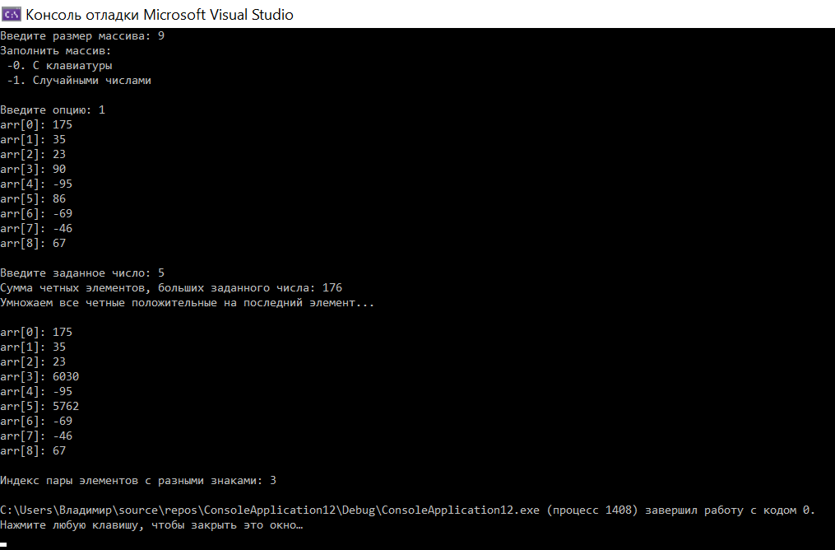

Рисунок 5 – Решение тестового примера на C++

# **Задание 4-2**

# **Формулировка задания**

Создать одномерный массив из *n* целых чисел. Реализовать возможность заполнения массива, как случайными числами, так и с помощью клавиатуры по желанию пользователя. Пункты задания организовать в виде функций (методов). Вывести массив на экран. Составить блок-схему.

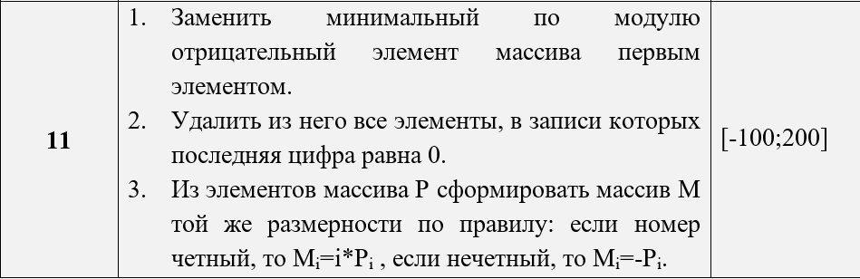

# **Блок-схема алгоритма**

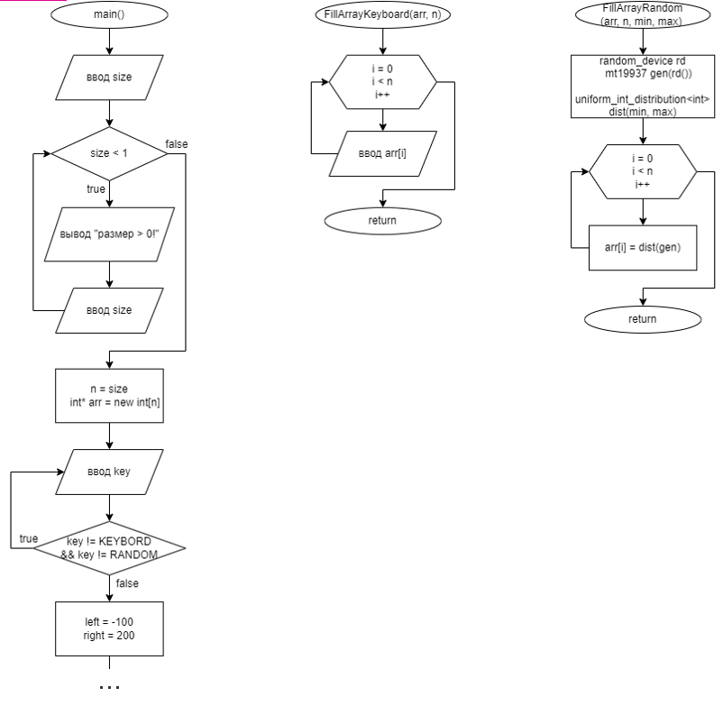

Рисунок 6 – Блок-схема алгоритма

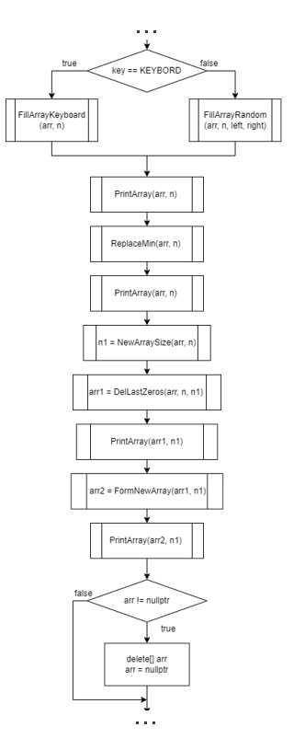

Рисунок 7 – Блок-схема алгоритма

**…**

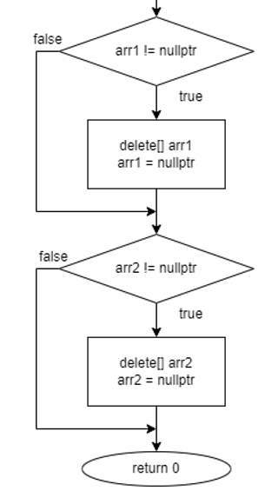

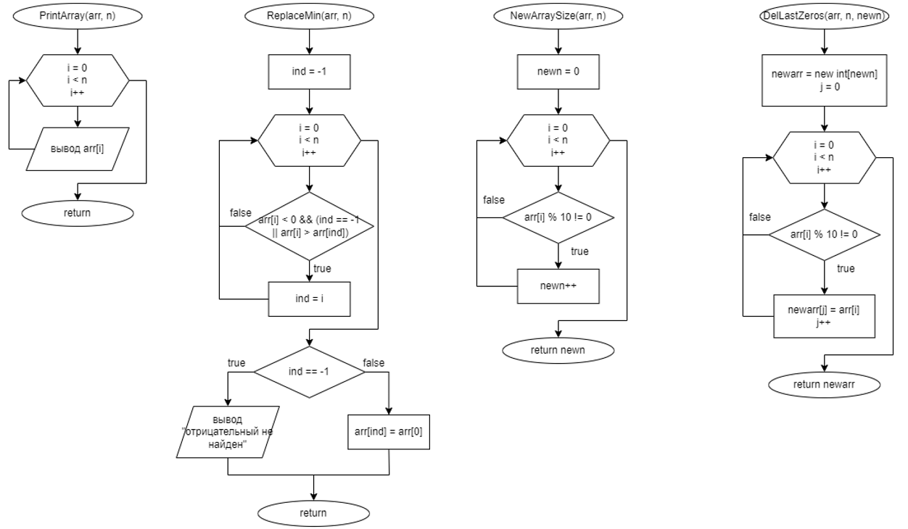

Рисунок 8 – Блок-схема алгоритма

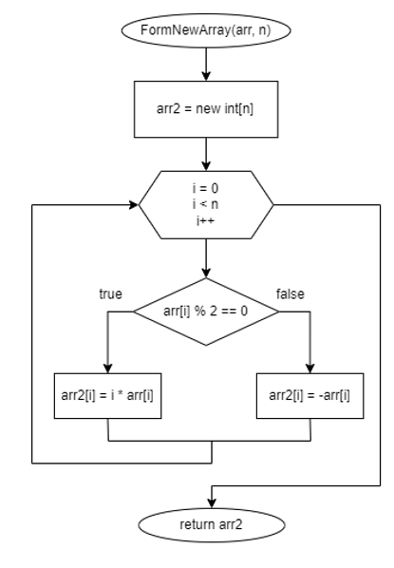

Рисунок 9 – Блок-схема алгоритма

# **Программа на языке C++**

#include <iostream>

#include <random>

using namespace std;

/**

* \brief Ввод элементов массива с клавиатуры.

* \param arr - Указатель на массив.

* \param n - Размер массива.

*/

void FillArrayKeyboard(int* arr, const size_t n);

/**

* \brief Заполнение элементов массива случайными числами.

* \param arr - Указатель на массив.

* \param n - Размер массива.

* \param min - Левая граница диапазона случайных чисел.

* \param max - Правая граница диапазона случайных чисел.

*/

void FillArrayRandom(int* arr, const size_t n, const int min, const int max);

/**

* \brief Вывод элементов массива в консоль.

* \param arr - Указатель на массив.

* \param n - Размер массива.

*/

void PrintArray(const int* arr, const size_t n);

/**

* \brief Замена минимального по модулю отрицательного числа.

* \param arr - Указатель на массив.

* \param n - Размер массива.

*/

void ReplaceMin(int* arr, const size_t n);

/**

* \brief Количество элементов, не оканчивающихся на 0.

* \param arr - Указатель на старый массив.

* \param n - Размер старого массива.

* \return - Размер нового массива.

*/

size_t NewArraySize(const int* arr, const size_t n);

/**

* \brief Удаление элементов оканчивающихся на 0.

* \param arr - Указатель на старый массив.

* \param n - Размер старого массива.

* \param newn - Размер нового массива.

* \return - Адрес нового массива.

*/

int* DelLastZeros(const int* arr, const size_t n, const size_t newn);

/**

* \brief Формирование нового массива по заданным правилам.

* \param arr - Указатель на массив.

* \param n - Размер массива.

*/

int* FormNewArray(const int* arr, const size_t n);

enum class FillMethod { //перечислимый тип

/**

* \brief Заполнение элементов массива с клавиатуры.

*/

KEYBORD,

/**

* \brief Заполнение элементов массива случайными числами.

*/

RANDOM

};

int main()

{

setlocale(LC_ALL, "rus");

size_t n, key;

int size;

cout << "Введите размер массива: ";

cin >> size;

while (size < 1) {

cout << "Размер должен быть положительным! Введите размер: ";

cin >> size;

};

n = size;

int* arr = new int[n];

do {

cout << "Заполнить массив:\n -" << static_cast<int>(FillMethod::KEYBORD) << ". С клавиатуры\n -" << static_cast<int>(FillMethod::RANDOM) << ". Случайными числами\n\nВведите опцию: ";

cin >> key;

} while (key != static_cast<int>(FillMethod::KEYBORD) && key != static_cast<int>(FillMethod::RANDOM));

const int left = -100;

const int right = 200;

if (key == static_cast<int>(FillMethod::KEYBORD))

FillArrayKeyboard(arr, n);

else

FillArrayRandom(arr, n, left, right);

PrintArray(arr, n);

ReplaceMin(arr, n);

PrintArray(arr, n);

size_t n1 = NewArraySize(arr, n);

int* arr1 = DelLastZeros(arr, n, n1);

PrintArray(arr1, n1);

int* arr2 = FormNewArray(arr1, n1);

cout << "Сформированный массив: " << endl;

PrintArray(arr2, n1);

if (arr != nullptr) {

delete[] arr;

arr = nullptr;

}

if (arr1 != nullptr) {

delete[] arr1;

arr1 = nullptr;

}

if (arr2 != nullptr) {

delete[] arr2;

arr2 = nullptr;

}

return 0;

}

void FillArrayKeyboard(int* arr, const size_t n) {

for (size_t i = 0; i < n; i++) {

cout << "arr[" << i << "]: ";

cin >> arr[i];

}

cout << endl;

}

void FillArrayRandom(int* arr, const size_t n, const int min, const int max) {

random_device rd;

mt19937 gen(rd());

const uniform_int_distribution<int> dist(min, max);

for (size_t i = 0; i < n; i++)

arr[i] = dist(gen);

}

void PrintArray(const int* arr, const size_t n) {

for (size_t i = 0; i < n; i++)

cout << "arr[" << i << "]: " << arr[i] << endl;

cout << endl;

}

void ReplaceMin(int* arr, const size_t n) {

int ind = -1; //не найден отрицательный

for (size_t i = 0; i < n; i++)

if (arr[i] < 0 && (ind == -1 || arr[i] > arr[ind]))

ind = i;

if (ind == -1)

cout << "Отрицательный элемент не найден" << endl;

else {

cout << "Минимальный по модулю отрицательный элемент " << arr[ind] << " заменен на первый " << arr[0] << endl;

arr[ind] = arr[0];

}

}

size_t NewArraySize(const int* arr, const size_t n) {

size_t newn = 0;

for (size_t i = 0; i < n; i++) {

if (arr[i] % 10 != 0) {

newn++;

}

}

return newn;

}

int* DelLastZeros(const int* arr, const size_t n, const size_t newn) {

cout << "Массив без элементов, оканчивающихся на 0: " << endl;

int* newarr = new int[newn];

size_t j = 0;

for (size_t i = 0; i < n; i++) {

if (arr[i] % 10 != 0) {

newarr[j] = arr[i];

j++;

}

}

return newarr;

}

int* FormNewArray(const int* arr, const size_t n) {

int* arr2 = new int[n];

for (size_t i = 0; i < n; i++)

if (arr[i] % 2 == 0)

arr2[i] = i * arr[i];

else

arr2[i] = -arr[i];

return arr2;

}

# **Решение тестового примера на C++**

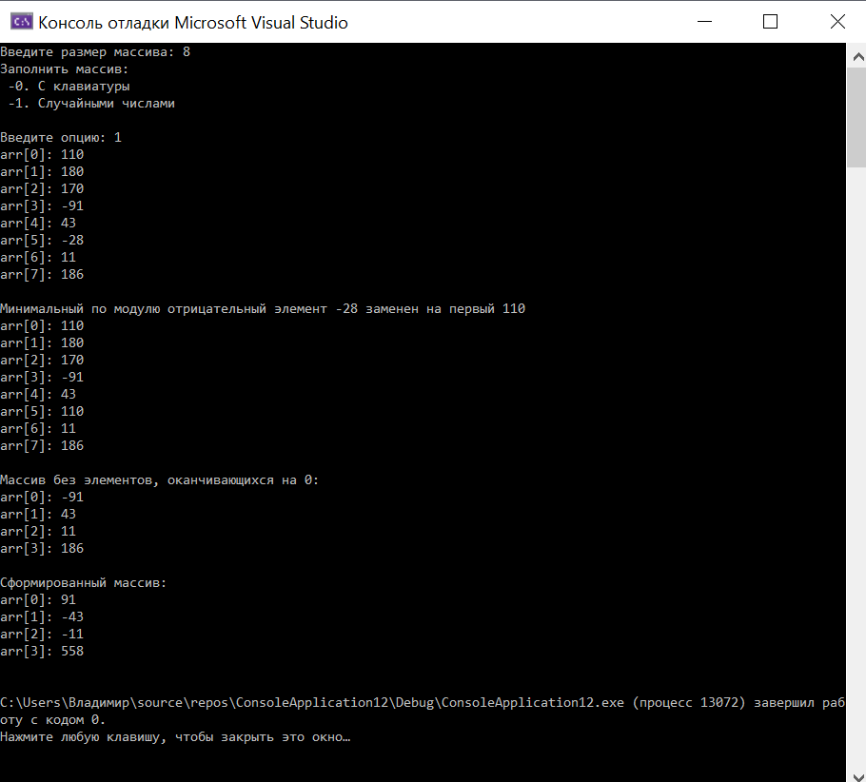

Рисунок 10 – Решение тестового примера в C++

# **Задание 4-3**

# **Формулировка задания**

Создать многомерный массив nˣm из *n* целых чисел. Реализовать возможность заполнения массива, как случайными числами, так и с помощью клавиатуры по желанию пользователя. Пункты задания организовать в виде функций (методов). Вывести массив на экран.

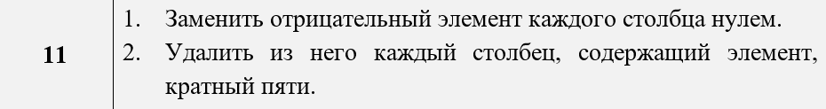

# **Блок-схема алгоритма**

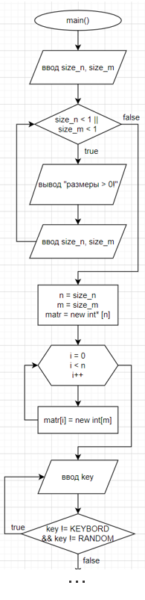

Рисунок 11 – Блок-схема алгоритма

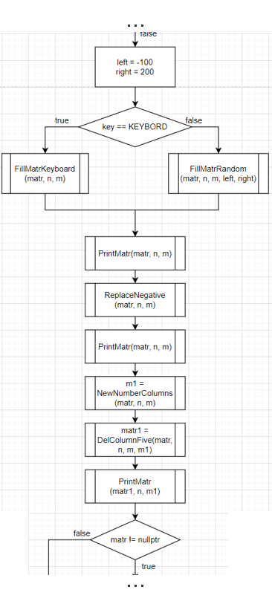

Рисунок 12 – Блок-схема алгоритма

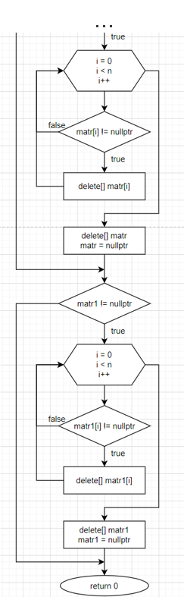

Рисунок 13 – Блок-схема алгоритма

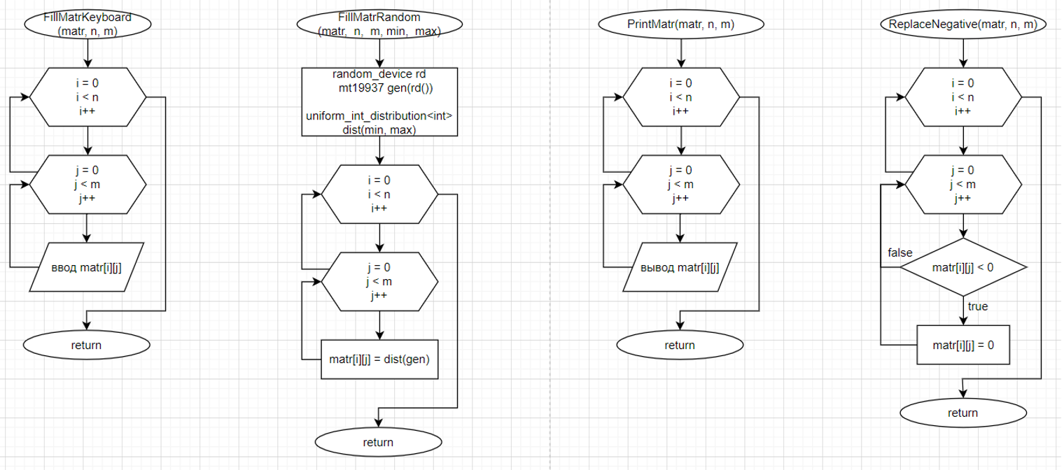

Рисунок 14 – Блок-схема алгоритма

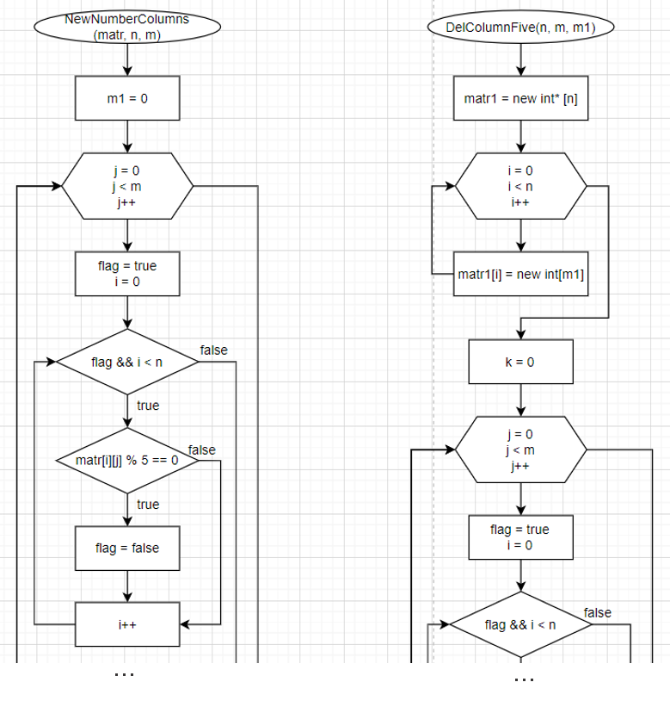

Рисунок 15 – Блок-схема алгоритма

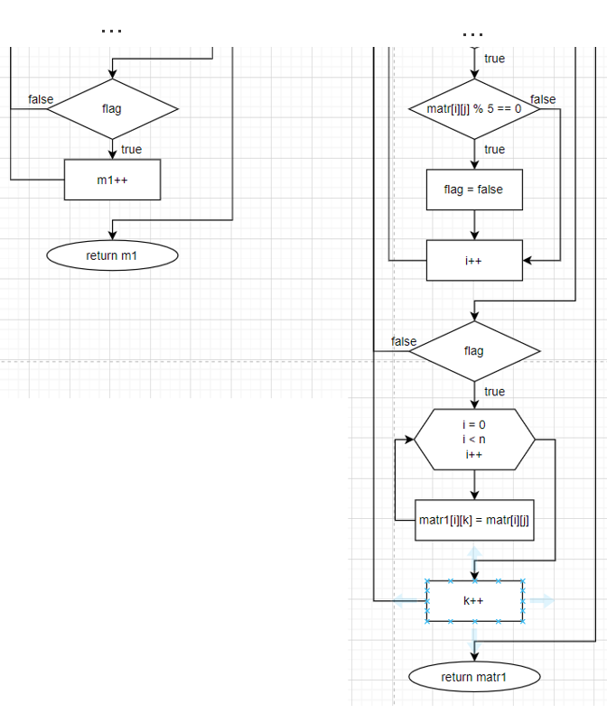

Рисунок 16 – Блок-схема алгоритма

# **Программа на языке C++**

#include <iostream>

#include <iomanip>

#include <random>

using namespace std;

/**

* \brief Ввод элементов матрицы с клавиатуры.

* \param matr - Указатель на матрицу.

* \param n - Количество строк.

* \param m - Количество столбцов.

*/

void FillMatrKeyboard(int** matr, const size_t n, const size_t m);

/**

* \brief Заполнение элементов матрицы случайными числами.

* \param matr - Указатель на матрицу.

* \param n - Количество строк матрицы.

* \param m - Количество столбцов матрицы.

* \param min - Левая граница диапазона случайных чисел.

* \param max - Правая граница диапазона случайных чисел.

*/

void FillMatrRandom(int** matr, const size_t n, const size_t m, const int min, const int max);

/**

* \brief Вывод элементов матрицы в консоль.

* \param matr - Указатель на матрицу.

* \param n - Количество строк матрицы.

* \param m - Количество столбцов матрицы.

*/

void PrintMatr(int** matr, const size_t n, const size_t m);

/**

* \brief Замена отрицательных элементов матрицы на 0.

* \param matr - Указатель на матрицу.

* \param n - Количество строк матрицы.

* \param m - Количество столбцов матрицы.

*/

void ReplaceNegative(int** matr, const size_t n, const size_t m);

/**

* \brief Количество столбцов, не содержащих элемент кратный 5.

* \param matr - Указатель на матрицу.

* \param n - Количество строк старой матрицы.

* \param m - Количество столбцов старой матрицы.

* \return - Количество столбцов новой матрицы.

*/

size_t NewNumberColumns(int** matr, const size_t n, const size_t m);

/**

* \brief Удаление всех столбцов содержащих элемент кратный 5.

* \param matr - Указатель на матрицу.

* \param n - Количество строк старой матрицы.

* \param m - Количество столбцов старой матрицы.

* \param m1 - Количество столбцов новой матрицы.

* \return - Адрес новой матрицы.

*/

int** DelColumnFive(int** matr, const size_t n, const size_t m, const size_t m1);

enum class FillMethod { //перечислимый тип

/**

* \brief Заполнение элементов массива с клавиатуры.

*/

KEYBORD,

/**

* \brief Заполнение элементов массива случайными числами.

*/

RANDOM

};

int main()

{

setlocale(LC_ALL, "rus");

size_t n, m, key; //n-количетсво строк(высота), m-количество столбцов(ширина)

int size_n, size_m;

cout << "Введите размеры матрицы: ";

cin >> size_n >> size_m;

while (size_n < 1 || size_m < 1) {

cout << "Размеры должны быть положительными! Введите размеры: ";

cin >> size_n >> size_m;

};

n = size_n;

m = size_m;

int** matr = new int* [n];

for (size_t i = 0; i < n; i++)

matr[i] = new int[m];

do {

cout << "Заполнить массив:\n -" << static_cast<int>(FillMethod::KEYBORD) << ". С клавиатуры\n -" << static_cast<int>(FillMethod::RANDOM) << ". Случайными числами\n\nВведите опцию: ";

cin >> key;

} while (key != static_cast<int>(FillMethod::KEYBORD) && key != static_cast<int>(FillMethod::RANDOM));

const int left = -100;

const int right = 200;

if (key == static_cast<int>(FillMethod::KEYBORD))

FillMatrKeyboard(matr, n, m);

else

FillMatrRandom(matr, n, m, left, right);

PrintMatr(matr, n, m);

cout << "Заменяем отрицательные на нули: " << endl;

ReplaceNegative(matr, n, m);

PrintMatr(matr, n, m);

cout << "Удаляем столбцы, содержащие элементы, кратные пяти: " << endl;

size_t m1 = NewNumberColumns(matr, n, m);

int** matr1 = DelColumnFive(matr, n, m, m1);

PrintMatr(matr1, n, m1);

if (matr != nullptr) {

for (size_t i = 0; i < n; i++) {

if (matr[i] != nullptr)

delete[] matr[i];

}

delete[] matr;

matr = nullptr;

}

if (matr1 != nullptr) {

for (size_t i = 0; i < n; i++) {

if (matr1[i] != nullptr)

delete[] matr1[i];

}

delete[] matr1;

matr1 = nullptr;

}

return 0;

}

void FillMatrKeyboard(int** matr, const size_t n, const size_t m) {

for (size_t i = 0; i < n; i++)

for (size_t j = 0; j < m; j++) {

cout << "matr[" << i << "][" << j << "]: ";

cin >> matr[i][j];

}

cout << endl;

}

void FillMatrRandom(int** matr, const size_t n, const size_t m, const int min, const int max) {

random_device rd;

mt19937 gen(rd());

const uniform_int_distribution<int> dist(min, max);

for (size_t i = 0; i < n; i++)

for (size_t j = 0; j < m; j++)

matr[i][j] = dist(gen);

}

void PrintMatr(int** matr, const size_t n, const size_t m) {

for (size_t i = 0; i < n; i++) {

for (size_t j = 0; j < m; j++)

cout << setw(5) << matr[i][j];

cout << endl;

}

cout << endl;

}

void ReplaceNegative(int** matr, const size_t n, const size_t m) {

for (size_t i = 0; i < n; i++)

for (size_t j = 0; j < m; j++)

if (matr[i][j] < 0)

matr[i][j] = 0;

}

size_t NewNumberColumns(int** matr, const size_t n, const size_t m) {

size_t m1 = 0; //количество столбцов в новой матрице

for (size_t j = 0; j < m; j++) { //бежим по индексам столбцов

bool flag = true; //столбец не удалять

size_t i = 0; //текущий номер строки

while (flag && i < n) {

if (matr[i][j] % 5 == 0) {

flag = false;

}

i++;

}

if (flag) m1++;

}

return m1;

}

int** DelColumnFive(int** matr, const size_t n, const size_t m, const size_t m1) {

int** matr1 = new int* [n];

for (size_t i = 0; i < n; i++)

matr1[i] = new int[m1];

size_t k = 0;

for (size_t j = 0; j < m; j++) { //бежим по индексам столбцов

bool flag = true; //столбец не удалять

size_t i = 0; //текущий номер строки

while (flag && i < n) {

if (matr[i][j] % 5 == 0) {

flag = false;

}

i++;

}

if (flag) {

for (size_t i = 0; i < n; i++) {

matr1[i][k] = matr[i][j];

}

k++;

}

}

return matr1;

}

# **Решение тестового примера на C++**

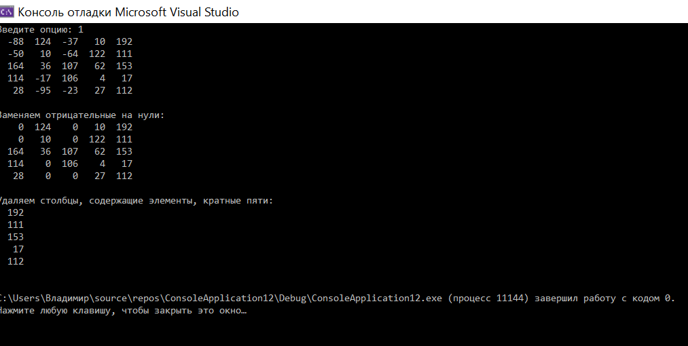

Рисунок 17 – Решение тестового примера на C++